**Java Web开发**

**实验一**

**作业报告**

|  |  |
| --- | --- |
| 学 院 | 计算机 |
| 所在系 班 级 | 2017软件工程11班 |
| 学 号 姓 名 | 05170626胡懿珊 |
| 指 导 教 师 | 郭晓燕 |
| 完 成 时 间 | 2019年3月24号 |

# 实验题目

1. 新建项目，练习教材上相关例子Hello.java文件，P29。并练习如何在Tomcat服务器上发布该文件

请分别用注释法和文件配置法（web.xml）来完成对HelloServlet文件的发布。

注释法访问的地址是 <http://127.0.0.1:8080/项目工程名/test2/hello.view>（请注意要根据题目要求修改代码中的注释内容）

文件配置法的地址是http://127.0.0.1:8080/项目工程名/test2/hello.do

1. 请编写WelcomeYou.java文件
   1. 图中第25行是何意思？
   2. 编写好之后请用如下两个地址来分别访问该文件：

http://127.0.0.1:8080/项目工程名/test2/welcome?user=‘李华’

http://127.0.0.1:8080/项目工程名/test2/welcome?user=‘Lihua’

记录下浏览器的显示内容，并分析其原因。

3.请编写程序，完成以下功能：

1. 一个邮箱注册表单register.html文件，具体见图。
2. 自行编写两个html文件，一个success.jsp成功页面，一个fail.jsp失败页面。
3. 点击注册按钮后，跳转到成功页面success.jsp。
4. 尝试：能否在成功页面显示该用户的昵称，邮箱名称？比如“开心，恭喜你！你的happyToday@163.com”
5. 注意注册页面的表单应当提交什么请求方式
6. 如果下一步，我还希望能把失败页面加上去，怎么办？

# 分析与设计

第一题:

1.注释法直接加@webService

2.直接配置web.xml

# 关键源码（部分）

第一题：

package hys;  
  
import java.io.IOException;  
import java.io.PrintWriter;  
  
import javax.servlet.ServletException;  
import javax.servlet.annotation.WebServlet;  
import javax.servlet.http.HttpServlet;  
import javax.servlet.http.HttpServletRequest;  
import javax.servlet.http.HttpServletResponse;  
  
  
public class HelloServlet extends HttpServlet {  
  
  
 protected void doGet(HttpServletRequest request, HttpServletResponse response)  
 throws ServletException, IOException {  
  
 response.setContentType("text/html;charset=UTF-8");  
 PrintWriter out = response.getWriter();  
 String name=request.getParameter("name");  
 out.println("<html>");  
 out.println("head");  
 out.println("<title>Hello Servlet</title>");  
 out.println("</head>");  
 out.println(" <body>");  
 out.println("<h1> Hello!欢迎各位软件工程的同学们！</h1>");  
 out.println("</body>");  
 out.println("</html>");  
 out.close();  
 }

注释法：@WebServlet(name="HelloServlet",urlPatterns={"/test2/hello.view"})

文件配置法：在web.xml中：

<?xml version="1.0" encoding="UTF-8"?>  
<web-app xmlns="http://java.sun.com/xml/ns/javaee"  
 xmlns:xsi="http://www.w3.org/2001/XMLSchema-instance"  
 xsi:schemaLocation="http://java.sun.com/xml/ns/javaee  
 http://java.sun.com/xml/ns/javaee/web-app_3_1.xsd"  
 version="3.1">  
  
  
 <servlet>  
<servlet-name>HelloServlet</servlet-name>  
<servlet-class>hys.HelloServlet</servlet-class>  
</servlet>  
<servlet-mapping>  
<servlet-name>HelloServlet</servlet-name>  
<url-pattern>/test2/hello.do</url-pattern>  
</servlet-mapping>  
 </web-app>

第二题：

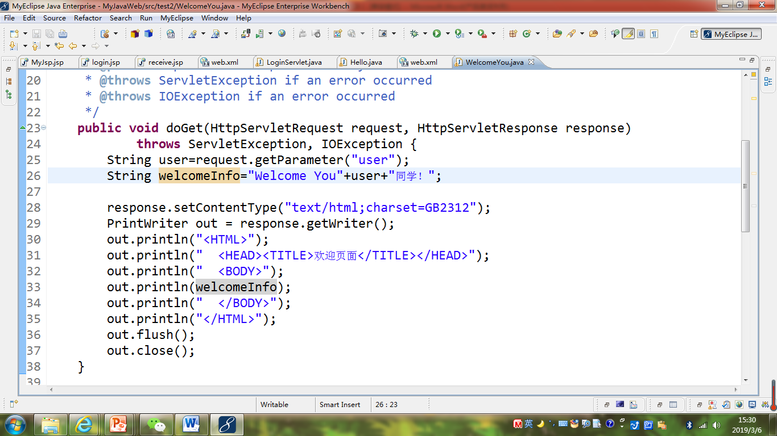

**protected** **void** doGet(HttpServletRequest request, HttpServletResponse response)

**throws** ServletException, IOException {

String user=request.getParameter("user");

String welcomeInfo="welcome You "+user+"同学！";

response.setContentType("text/html;charset=GB2312");

PrintWriter out = response.getWriter();

out.println("<!DOCTYPE HTML PUBLIC \"-//W3C//DTD HTML 4.01 Transitional//EN\">");

out.println("<HTML>");

out.println(" <HEAD><TITLE>欢迎页面</TITLE></HEAD>");

out.println(" <BODY>");

out.println(welcomeInfo);

out.println(" </BODY>");

out.println("</HTML>");

out.flush();

out.close();

}

1. 第25行的意思是指定请求参数名称来取得对应的值。
2. 窗口不能有中文吧。

第三题：表单：

<%@ page contentType=*"text/html;charset=utf-8"*%>

<HTML>

<BODY bgcolor=*cyan*>

<FORM action=*"../hys/login.do"* method=*post* name=*form*>

<table>

<tr>

<th>邮箱账号：<input type=*"text"*name=*"username"*></th>

</tr>

<tr>

<th>密码：<input type=*"password"*name=*"pwd"*></th>

</tr>

<tr>

<th>确认密码：<input type=*"password"*name=*"确认密码"*></th>

</tr>

<tr>

<th>性别：<input type=*"radio"*name=*"sex"*value=*"男"*>男

<input type=*"radio"*name=*"sex"*value=*"女"*>女</th>

</tr>

<tr>

<th>生日：<select name=*"data"*>

<option value=*"公历"*>公历</option>

<option value=*"农历"*>农历</option></select>

<select name=*"year"*>

<option value=*"1993年"*>1993年</option>

<option value=*"1994年"*>1994年</option></select>

<select name=*"month"*>

<option value=*"1月"*>1月</option>

<option value=*"2月"*>2月</option></select>

<select name=*"day"*>

<option value=*"1日"*>1日</option>

<option value=*"2日"*>2日</option></select>

</th>

</tr>

<tr>

<th>所在地：<select name=*"country"*>

<option value=*"中国"*>中国</option>

<option value=*"外国"*>外国</option></select>

<select name=*"province"*>

<option value=*"山东"*>山东</option></select>

</th>

</tr>

<tr>

<th><input type=*"submit"*value=*"立即注册"*></th>

</tr>

</table>

</form>

</BODY>

</HTML>

success.jsp成功页面：

<%@page pageEncoding=*"utf-8"* %>

<html>

<head>

<meta http-equiv=*"Content-Type"* content=*"text/html; charset=UTF-8"*>

<title>登录成功</title>

</head>

<body><font size=*8* color=*red* >

<a href=*"login.jsp"*>耶！登陆成功</a>

</font></body>

</html>

fail.jsp失败页面：

<%@page pageEncoding=*"utf-8"* %>

<html>

<head>

<meta http-equiv=*"Content-Type"* content=*"text/html; charset=UTF-8"*>

<title>登录失败</title>

</head>

<body><font size=*8* color=*red* >

<a href=*"login.jsp"*>账号或密码错误，登录失败</a>

</font></body>

</html>

# 运行效果图

第一题：

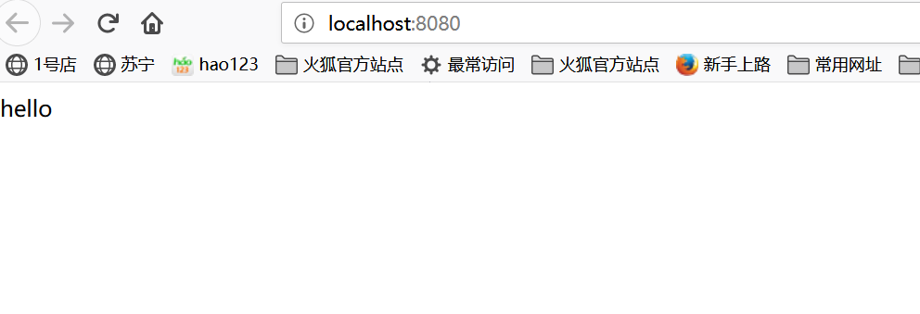

注释法：

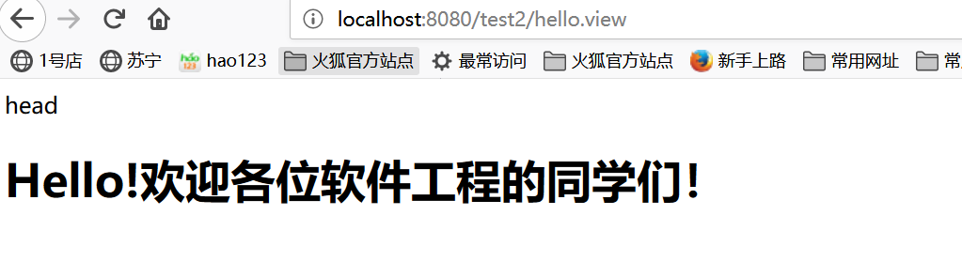

文件配置法：

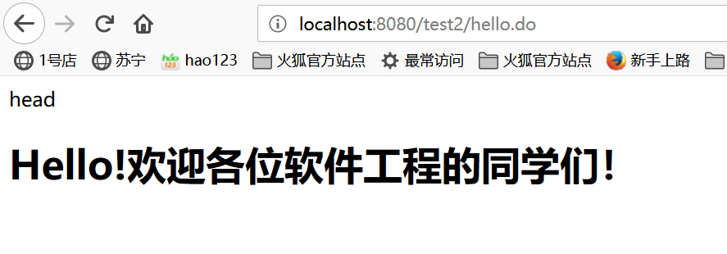

第二题：

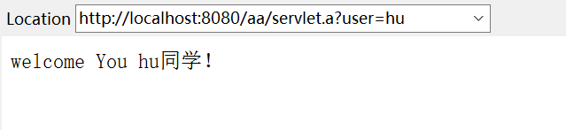

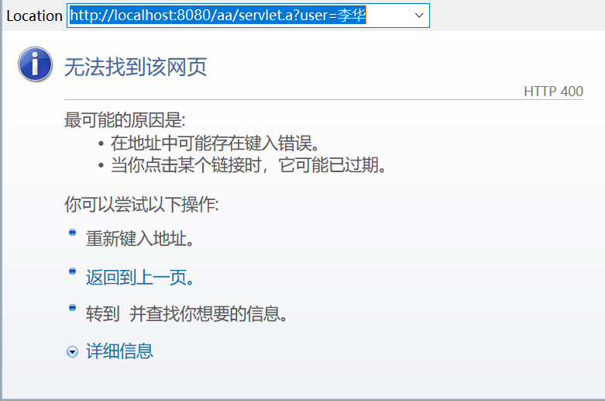

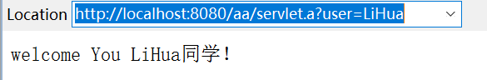

第三题：表单：

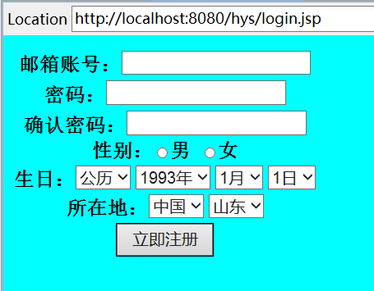

成功界面：

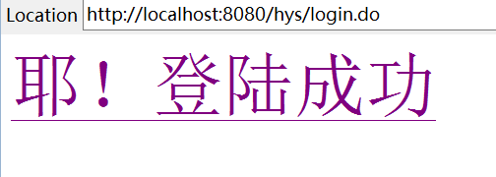

失败页面：

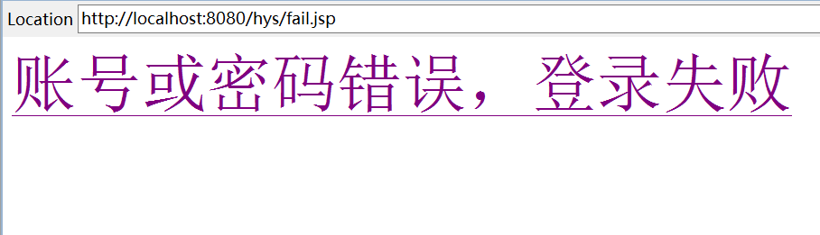

注册页面的表单应当提交POST请求方式。

# 五、收获与问题

在本实验中，学会了对表单的应用，但对跳转页面还是不太懂。后来在老师上课的讲解和同学的帮助下，基本了解和学习了如何跳转页面。